Россия или Российская Федерация является демократическим федеративным правовым государством с республиканской формой правления, расположенным в Восточной Европе
и Северной Азии.
Россия занимает первое место в мире
по площади территории и девятое место
по численности населения.
Основным законом России выступает Конституция Российской Федерации, принятая всенародным голосованием 12 декабря 1993 года. Она имеет высшую юридическую силу, прямое действие и применяется на всей территории страны. Законы и иные правовые акты, принимаемые в Российской Федерации, не должны противоречить Конституции.
В ст. 70 Конституции перечислены государственные символы страны – флаг, герб
и гимн. Они символически воплощают собой ценности, на которые ориентируется Российская Федерация, поэтому подлежат повышенной государственной охране.
Государственный флаг Российской Федерации России
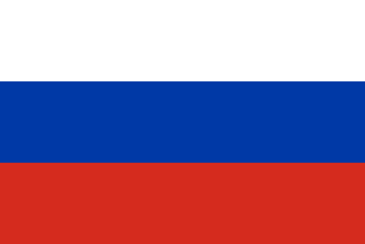

Государственный флаг Российской Федерации представляет собой прямоугольное полотнище
из трех равновеликих горизонтальных полос:
верхней – белого, средней – синего
и нижней – красного цвета. Отношение ширины флага к его длине 2:3.
Официальное толкование значения цветов Государственного флага Российской Федерации
в настоящее время отсутствует. Вместе с тем принято считать, что белый цвет символизирует стремление к чистоте помыслов, искренности, честности и благородству, синий цвет выступает символом веры и верности, а красный – мужества, храбрости и воинской доблести.
Правовой статус, а также порядок использования Государственного флага Российской Федерации определен Федеральным конституционным законом от 25.12.2000 № 1-ФКЗ «О Государственном флаге Российской Федерации».
Флаг Российской Федерации может быть поднят во время торжественных мероприятий, проводимых предприятиями, учреждениями
и организациями, а также во время семейных торжеств. Не запрещается вывешивать флаг России дома (в том числе на балконе) или на даче.
Вместе с тем стоит учитывать, что запрещается совершать действия с Государственным флагом Российской Федерации, которые могут быть оценены как надругательство (уничтожение или повреждение полотна, нанесение надписей ругательного или оскорбительного характера,
а также текста, искажающего значение символа,
совершение иных действий аналогичного характера, направленных на демонстрацию неуважения к государственному символу).
За нарушение данного запрета лицо, достигшее
16-летнего возраста, может быть привлечено
к уголовной ответственности.
Использование Государственного флага Российской Федерации с нарушением законодательства влекут за собой юридическую ответственность.
Государственный герб Российской Федерации
Государственный герб Российской Федерации представляет собой четырехугольный,
с закругленными нижними углами, заостренный
в оконечности красный геральдический щит
с золотым двуглавым орлом, поднявшим вверх распущенные крылья.
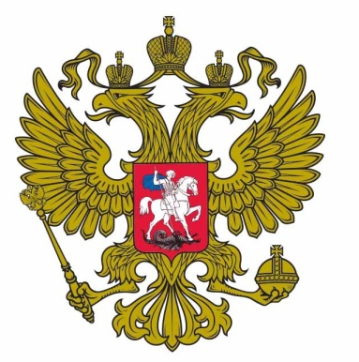
Орел увенчан двумя малыми коронами и – над ними – одной большой короной, соединенными лентой. В правой лапе орла размещен скипетр,
в левой – держава. На груди орла, в красном щите изображается серебряный всадник в синем плаще на серебряном коне, поражающий серебряным копьем черного опрокинутого навзничь
и попранного конем дракона.
Первым достоверным свидетельством использования двуглавого орла в качестве государственной эмблемы является печать Ивана III Васильевича на меновой грамоте 1497 года.
За время своего существования изображение двуглавого орла претерпевает многие изменения, однако сохраняет свое исконное значение, выступая символом могущества и единства Российского государства.
Правовой статус, а также порядок использования Государственного флага Российской Федерации определен Федеральным конституционным законом от 25.12.2000 № 2-ФКЗ «О Государственном гербе Российской Федерации».
Государственный герб Российской Федерации может использоваться федеральными органами государственной власти и иными федеральными государственными органами, органами государственной власти субъектов Российской Федерации и иными государственными органами субъектов Российской Федерации, органами местного самоуправления и муниципальными органами, гражданами, общественными объединениями, предприятиями, учреждениями
и организациями в случаях, если такое использование предусмотрено вышеназванным Федеральным конституционным законом, Указом Президента Российской Федерации или не является надругательством над Государственным гербом Российской Федерации.
За надругательство над Государственным гербом Российской Федерации (срывание, повреждение или уничтожение изображения, топтание ногами или покрытие грязью, иными субстанциями, совершение иных действий аналогичного характера, направленных
на демонстрацию неуважения к государственному символу) для лиц, достигших 16-летнего возраста, предусмотрена уголовная ответственность.

Государственный гимн Российской Федерации

«Россия — священная наша держава,
Россия — любимая наша страна.
Могучая воля, великая слава —
Твоё достоянье на все времена!

Славься, Отечество наше свободное,
Братских народов союз вековой,
Предками данная мудрость народная!
Славься, страна! Мы гордимся тобой!

От южных морей до полярного края
Раскинулись наши леса и поля.
Одна ты на свете! Одна ты такая —
Хранимая Богом родная земля!

Славься, Отечество наше свободное,
Братских народов союз вековой,
Предками данная мудрость народная!

Славься, страна! Мы гордимся тобой!

Широкий простор для мечты и для жизни
Грядущие нам открывают года.
Нам силу даёт наша верность Отчизне.
Так было, так есть и так будет всегда!

Славься, Отечество наше свободное,
Братских народов союз вековой,
Предками данная мудрость народная!
Славься, страна! Мы гордимся тобой!»

Государственный гимн Российской Федерации представляет собой музыкально-поэтическое произведение, исполняемое в случаях, предусмотренных Федеральным конституционным законом от 25.12.2000 № 3-ФКЗ
«О Государственном гимне Российской Федерации».
Государственный гимн Российской Федерации может исполняться в оркестровом, хоровом, оркестрово-хоровом либо ином вокальном
и инструментальном варианте. При этом могут использоваться средства звуко- и видеозаписи,
а также средства теле- и радиотрансляции.
Вместе с тем Государственный гимн Российской Федерации должен исполняться
в точном соответствии с утвержденными музыкальной редакцией и текстом.
При официальном исполнении Государственного гимна Российской Федерации присутствующие выслушивают его стоя, мужчины делают это без головных уборов.
В случае, если исполнение Государственного гимна Российской Федерации сопровождается поднятием Государственного флага Российской Федерации, присутствующие поворачиваются
к нему лицом.
Исполнение и использование Государственного гимна Российской Федерации с нарушением порядка, предусмотренного вышеназванным Федеральным конституционным законом, а также надругательство над Государственным гимном Российской Федерации влечет за собой юридическую ответственность.
Дополнительная информация
о государственных символах России на официальном сетевом ресурсе Президента Российской Федерации Владимира Владимировича Путина
Управление Министерства юстиции Российской Федерации
по Тульской области

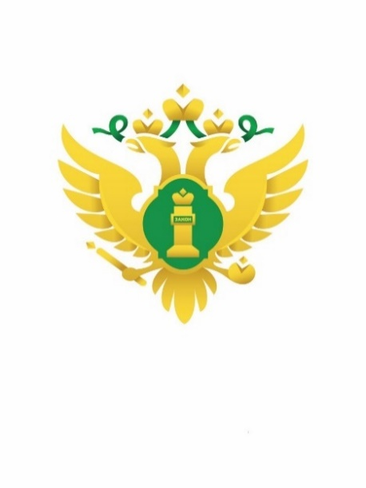
Государственные символы России

2023 год

